Martes
13
de septiembre

Tercero de Primaria
Lengua Materna

A rimar venimos, y rimando estamos

Aprendizaje esperado: Incrementa su fluidez y la modulación de voz en la lectura en voz alta de poemas.

Énfasis: Identifica las propiedades del lenguaje en diversas situaciones comunicativas. Lee poesía en voz alta entonación y ritmo.

¿Qué vamos a aprender?

Aprenderás a identificar las propiedades del lenguaje en diversas situaciones comunicativas.

¿Qué hacemos?

Reflexiona, ¿alguna vez te has preguntado si existían las historias o cuentos en tiempos en que aún no existía la escritura?

Pues los hombres de todos los tiempos han inventado historias, y además desde siempre la gente ha dicho sus alegrías y sus tristezas cantando.

Aprenderás uno de los ejemplos de esas historias que se acompañan de ritmo: las coplas, es decir, poesías chiquitas que a veces se cantan, también escucharás adivinanzas y a recitar algunos poemas.

Un ejemplo de coplas seria.

El patio de mi casa
es particular.
Se moja y seca
como los demás.

Otra copla:

Todos los que cantan bien cantan de puertas adentro y yo, como canto mal, canto al sereno y al viento.

¿Conoces algunas otras coplas? El año pasado conociste muchas que venían en tu libro de lecturas de lengua materna, revisa la siguiente copla.

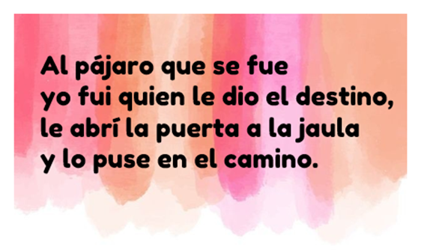

¿Qué te hace pensar o imaginar esta copla?

Puedes imaginarte un pajarito dentro de su jaula y que lo tomas entre tus manos y lo dejas volar para que fuera libre y que era amarillo, hermoso.

Observa otra copla.
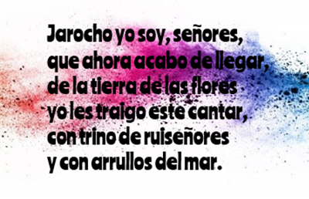

Pronuncia en voz alta las siguientes palabras y fíjate en su terminación: Flores, ruiseñores, ¿Se parecen en algo? Observa y escucha bien cada una y reflexiona.

Se parecen, pero en la parte final de las palabras.

La terminación de “ores”, se escuchan igual, a esta similitud de sonidos entre palabras le llamamos rimas.

Ahora sí, puedes decir que son rimas,

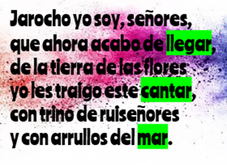

Hay rimas en estas tres palabras. ¿En qué otros textos puedes encontrar rimas?

Seguramente en las canciones.

Lee con atención y observa.

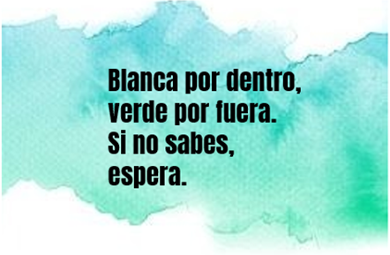

Es la pera, ¿adivinaste?

Las adivinanzas también tienen rimas, en el ejemplo anterior, ¿Qué palabras riman? observa.

Son las palabras fuera y espera.

¿Qué otro tipo de texto recuerdas que usa rimas?

Lee:

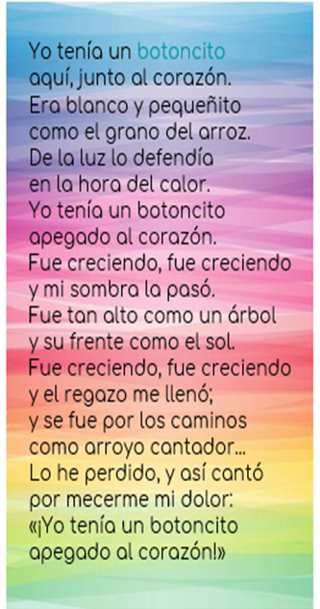

La poesía se lee de una manera especial, respetando las pausas y remarcando muy bien los signos de puntuación, para así poder entenderla y sentir lo que está escrito.

Observa la siguiente cápsula de Don Leopoldo y Cupertino.

- Poema
https://youtu.be/VN1Yb0UiKUM

Cambia mucho la manera en que se dice o se lee un poema para poder entenderlo.

¿Qué tipo de texto será?

Como dijo Don Leopoldo la entonación que se le debe dar al poema es con mucha emoción, hacer pequeñas pausas cuando se trata de cada verso, ¿Qué emoción te provocó este poema?

Es un sentimiento que evoca el poema y dime identificaste las rimas.

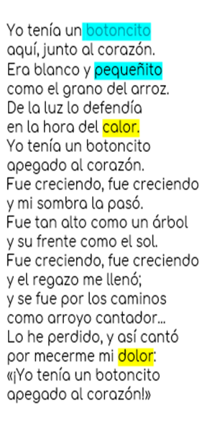

Por ejemplo; botoncito-pequeñito, también: dolor-calor.

La característica de las rimas es que las letras finales de las palabras suenan igual. Realiza el siguiente ejercicio, observa la siguiente copla a la cual le faltan algunas palabras y podrás completar.

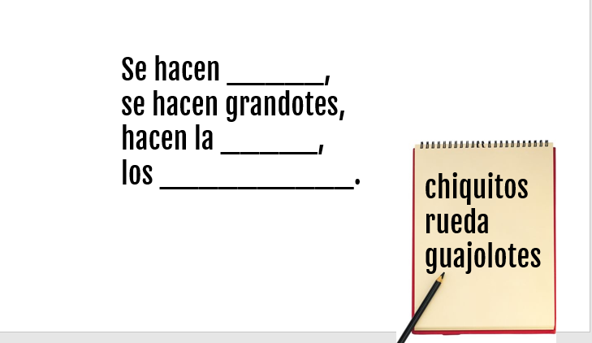

Se hacen chiquitos,
se hacen grandotes,
hacen la rueda,
los guajolotes.

Seguramente ya identificaste las rimas. Riman las palabras grandotes y guajolotes.

¿Pudiste observar que las coplas, las adivinanzas y los poemas se parecen en algo?

Se parecen en las rimas, también se parecen en que están organizadas en diferentes fragmentos llamados estrofas, y cada una está formada por tres o cuatro versos, que son como los renglones.

Para terminar, ten en cuenta estos consejos para memorizar algunas coplas para luego cantar y jugar con tus hermanitos o amigos o para declamar un poema, decir muchas adivinanzas a tu familia y divertirte con ellos, puedes:

- Leer varias veces las coplas, y adivinanzas que más te gusten.

- Acompañar la pronunciación aplaudiendo, como lo has hecho.

- Distinguir las palabras que riman.

- Cantar los versos de cada estrofa.

- Buscar en el diccionario las palabras de las que no conozcas su significado, y
tratar de sentir lo que evoca el poema para leerlo o declamarlo con la entonación adecuada.

También puedes escribir algunas coplas o adivinanzas que te sepas o puedes buscar en tus libros del ciclo escolar anterior y compartir la lectura en voz alta con alguien de tu familia que se encuentre en casa. Señala las palabras que rimen en algunas coplas, poemas y adivinanzas.

Si te es posible consulta otros libros y comenta el tema con tu familia. Si tienes la fortuna de hablar una lengua indígena aprovecha también este momento para practicarla y platica con tu familia en tu lengua materna.

¡Buen trabajo!

Gracias por tu esfuerzo.

Para saber más:

https://www.conaliteg.sep.gob.mx/primaria.html

